En liten krabbe
(Mel. «En liten lofottorsk jeg er»)
En liten krabbe det er jeg,
og se nå krabber jeg i vei.
Krabbe krabb, krabb, krabb.
Krabbe krabb, krabb, krabb.
Krabbe krabb, krabb, krabb,
krabb, krabb.
Jeg klype kan for jeg har klør,
kan hende har du kjent meg før.
Klype klyp, klyp, klyp.
Klype klyp, klyp, klyp.
Klype klyp, klyp, klyp, klyp, klyp.
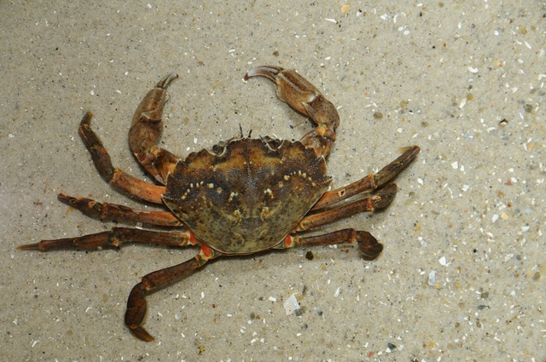

Nede i dammen
(Mel. «Oppe på fjellet der bor det tre troll»
Nede i dammen der svømmer tre fisker.
Fiskefar og fiskemor og lille fiskebolla.
Blubb sier fiskefar.
Blubb sier fiskemor.
Men den lille fiskebolla sier bare: Jeg må tisse!
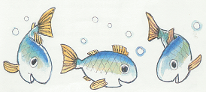

Nede i vannet
(Mel. «Oppe på fjellet der bor det tre troll»
Nede i vannet der bor det tre krabber.
Krabbefar og Krabbemor og lille Krabbelure.
Blubb sier Krabbefar.
Blubb sier Krabbemor.
Mens den lille Krabbelure ligger der og sover.
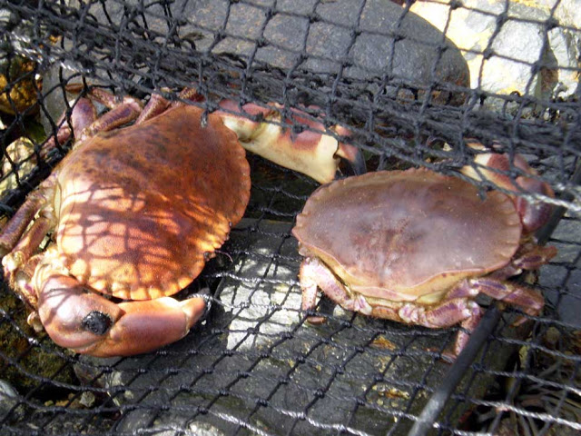
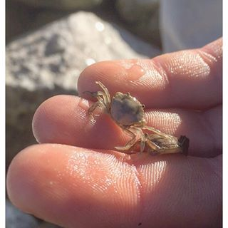

RO, RO TIL FISKESKJÆR
Ro, ro til fiskeskjær,
mange fisker får vi der.
En til far og en til mor,
en til søster og en til bror.
Og en til den som fisken dro,
og det var lille (barnets navn)
